2019年度

四川省乐山市峨眉山市实验小学校部门决算
目录

公开时间：2020年10月27日

第一部分 部门概况
一、基本职能及主要工作(第4-7页)
二、机构设置(第7页)
第二部分度部门决算情况说明
一、收入支出决算总体情况说明(第8页)
二、收入决算情况说明(第8-9页)
三、支出决算情况说明(第9页)
四、财政拨款收入支出决算总体情况说明(第9-10页)
五、一般公共预算财政拨款支出决算情况说明(第10-13页)
六、一般公共预算财政拨款基本支出决算情况说明(第13页)
七、“三公”经费财政拨款支出决算情况说明(第13-15页)
八、政府性基金预算支出决算情况说明(第15页)
九、 国有资本经营预算支出决算情况说明(第15页)
十、其他重要事项的情况说明(第15-19页)
第三部分 名词解释(第20-23页)
第四部分 附件
附件1(第24-30页)
附件2(第31-35页)
第五部分 附表(第36页)
一、收入支出决算总表
二、收入决算表
三、支出决算表
四、财政拨款收入支出决算总表
五、财政拨款支出决算明细表
六、一般公共预算财政拨款支出决算表
七、一般公共预算财政拨款支出决算明细表
八、一般公共预算财政拨款基本支出决算表
九、一般公共预算财政拨款项目支出决算表
十、一般公共预算财政拨款“三公”经费支出决算表
十一、政府性基金预算财政拨款收入支出决算表
十二、政府性基金预算财政拨款“三公”经费支出决算表
十三、国有资本经营预算支出决算表

第一部分 部门概况

一、基本职能及主要工作

（一）主要职能。
实施小学义务教育，促进基础教育发展，从事小学学历教育。

（二）2019年重点工作完成情况。
过去的一年，是值得实小人永远铭记的。这一年，正值祖国70年华诞，实小全体师生以新时代习近平总书记的系列讲话精神为指导，以“立德树人”为育人总目标，以峨眉山市五年教育改革行动为驱动引擎，以创建“峨眉山市一流、乐山市知名、四川省有名的精品学校”为学校发展目标，奋发有为，开拓创新，敢于争先，永争第一，创高品质学校完成了2019年的各项工作。如今，立德树人根本任务正在实小落地生根，学校博雅文化氛围贯穿各个领域，素质教育在我校全面推进，教育教学理念不断更新，鲜明的博雅教育特色已经形成，“博雅教育”已经成为峨眉山市实验小学的代名词，“科研兴校”成果喜人：省级课题《小学博雅教育农村化构建实践研究》稳步扎实推进，阶段研究成果荣获四川省三等奖的基础上继续全面深入研究，为课题在2020年圆满结题做足准备。四川省级电教课题《基于scratch课程教学的小学生创新能力培养实践研究》正在开展深入研究，已经初见成果（在乐山市科技创新和机器人大赛中，我校多人获一等奖）。过去的2019年，我校的在研两项省级课题和一项省级子课题（随课微写）同步推进，各年级组申报的微型课题完成结题并获一等奖一项二等奖两项三等奖三项。2019年，我校教师有80余件教育教学成果在县级以上获奖或发表，件数和品质再创本校历史新高！学校一年级语文教研组和六年级数学教研组双双被评为峨眉山市优秀教研组并推荐评选乐山市优秀教研组。
回顾2019年，我校党建、德育、艺术、体育、课程等全面突破，创造了实小新历史，5月，学校合唱队参加峨眉山市“文轩教育杯”庆祝建国70周年“中小学合唱展演活动”荣获一等奖；7月，中共峨眉山市委庆祝党建98周年大会上，峨眉山市实验小学党支部被评为了峨眉山市先进党支部；8月28日，峨眉山市实验小学校揭牌仪式隆重举行，这标志着“峨眉山市胜利镇小学校”五年发展规划圆满完成，学校正式更名为“峨眉山市实验小学校”，这是一个华丽转身，一次艰苦的蜕变，这是实小的新时代，是属于实小人的新篇章。在这里，我要代表实小全体教职员工，用最诚挚的敬意，感谢五年来在向桂英校长带领下的实小团队，他们以“担当有为，拼搏奋发，敢于争先，勇于创新，争创一流，铸就辉煌”的实小精神，沉淀了博雅文化的灵魂。9月，实小语文学科团队吴萍、张勤、冯玲莉三位老师参加了成都举办的全国小学语文统编教材作家作品专题研讨会暨第七届“随课微写”儿童文学作品专题教学评比活动和微型课比赛荣获三个一等奖。10月，我校青年教师代表乐山市参加四川省第六届小学心理健康活动课展评以第一名的成绩荣获一等奖。11月，我校田径代表队参加峨眉山市第49届中小学生田径运动会以团体总分乙组第二名的成绩冲进甲组，摆脱了近十年来我校田径体育始终处于第二梯队的现状，这充分展示了实小田径体育的实力。11月，乐山市教科所宣布了2019年小学教学质量综合评价结果，我校再次荣获乐山市教学质量综合评价一等奖。11月，我校徐建敏副校长执教的“和大人一起读”课例《妞妞赶牛》在2019年四川省陶行知研究会教学比赛中荣获特等奖。12月，我校男子足球队经过峨眉山市中小学足球比赛的选拔，夺得乐山市片区赛冠军冲进了乐山市总决赛并取得了乐山市小学乙组亚军。12月，我校武术队参加峨眉山市中小学武术节比赛荣获小学组团体总分第二名，武术操比赛第一名，基本功第三名的辉煌成绩。新年伊始，峨眉实小两大喜讯再次传来：我校再次荣获峨眉山市教学质量综合评估一等奖，峨眉山市综合评价优秀学校并获得高分。这里的每一项成就，每一份奖项，都离不开实小人的坚定支持和长期坚守，这是博雅园里全体同仁过去一年用心、用情、倾力付出的结晶！
回首征程，每一轮朝阳都浸透着团队辛劳，每一弯月亮都充盈着集体的汗水，2019年，我们有欢笑，有欣喜，有幸福，都在时光的奔涌中化作亲切的怀念和美好的回忆。而这里面正展现了实验小学生机勃勃的师生精神风貌和140多位教职员工敬业奉献的优秀品格，就是这些点点滴滴成就了实验小学。
回顾过去，我们可以骄傲地说，学校的蓬勃发展令人欣慰；展望未来，我们可以自豪地讲，实验小学明天会更加美好！我深信，有上级部门的正确领导与社会各界关心支持，有我们全体师生的不懈努力，实验小学一定又是一个硕果飘香、好戏连台的丰收之年!

二、机构设置
峨眉山市实验小学校下属二级单位0个，其中行政单位0个，参照公务员法管理的事业单位0个，其他事业单位1个。

第二部分 2019年度部门决算情况说明

- 收入支出决算总体情况说明
2019年度收、支总计1173.47万元。与2018年相比，收、支总计各增加299.56万元，增长34.28%。主要变动原因是人员经费增加和学生人数增加后公用经费增加。
（图1：收、支决算总计变动情况图）（柱状图）
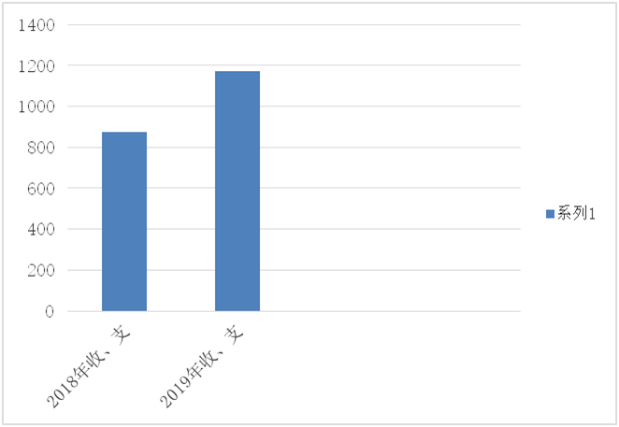

- 收入决算情况说明

2019年本年收入合计1151.54万元，其中：一般公共预算财政拨款收入1098.01万元，占95.35%；政府性基金预算财政拨款收入3.24万元，占0.28%；上级补助收入0万元，占0%；事业收入50.29万元，占4.37%；经营收入0万元，占0%；附属单位上缴收入0万元，占0%；其他收入0万元，占0%。
（图2：收入决算结构图）（饼状图）
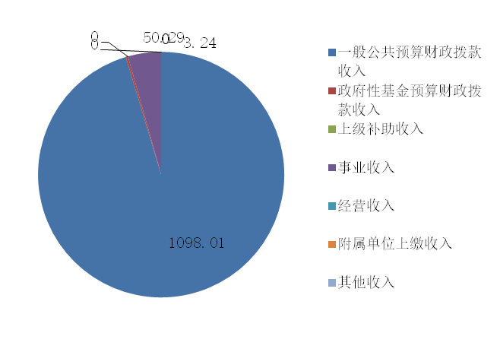

- 支出决算情况说明

2019年本年支出合计1171.28万元，其中：基本支出1075.05万元，占91.78%；项目支出96.23万元，占8.22%；上缴上级支出0万元，占0%；经营支出0万元，占0%；对附属单位补助支出0万元，占0%。
（图3：支出决算结构图）（饼状图）
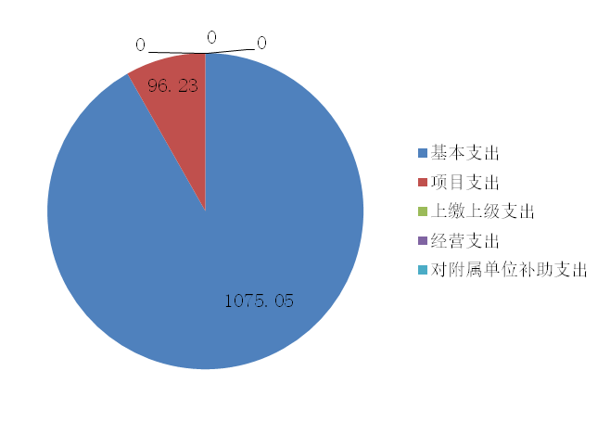

四、财政拨款收入支出决算总体情况说明
2019年财政拨款收、支总计1123.18万元。与2018年相比，财政拨款收、支总计各增加288.36万元，增长34.54%。主要变动原因是人员经费增加和学生人数增加后公用经费增加。
（图4：财政拨款收、支决算总计变动情况）（柱状图）
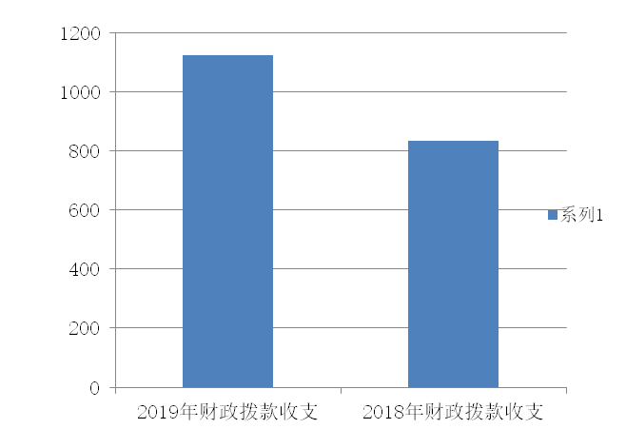

五、一般公共预算财政拨款支出决算情况说明

（一）一般公共预算财政拨款支出决算总体情况
2019年一般公共预算财政拨款支出1117.75万元，占本年支出合计的95.43%。与2018年相比，一般公共预算财政拨款增加304.86万元，增长37.50%。主要变动原因是人员经费增加和学生人数增加后公用经费增加。
（图5：一般公共预算财政拨款支出决算变动情况）（柱状图）
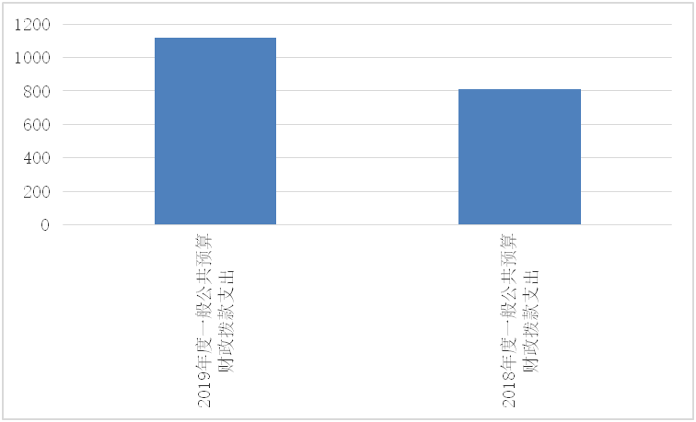

（二）一般公共预算财政拨款支出决算结构情况
2019年一般公共预算财政拨款支出1117.75万元，主要用于以下方面:一般公共服务（类）支出0万元，占0%；教育支出（类）875.48万元，占78.32%；科学技术（类）支出0万元，占0%；文化旅游体育与传媒（类）支出0万元，占0%；社会保障和就业（类）支出131.92万元，占11.80%；卫生健康支出29.53万元，占2.64%；农林水支出1.96万元，占0.18%；住房保障支出78.86万元，占7.06%。
（图6：一般公共预算财政拨款支出决算结构）（饼状图）
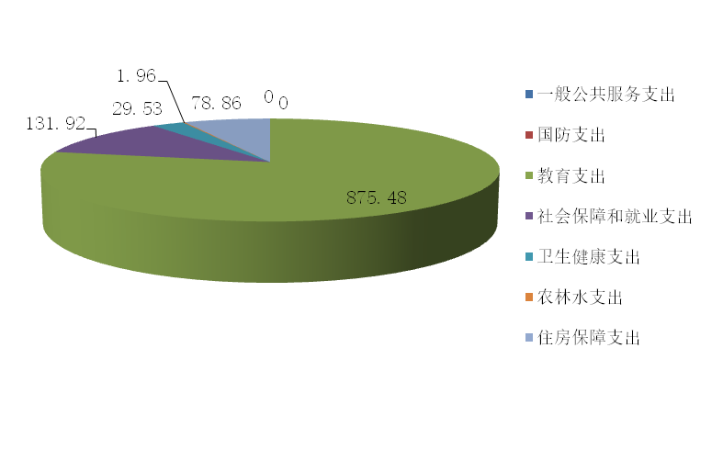

（三）一般公共预算财政拨款支出决算具体情况

2019年一般公共预算支出决算数为1117.75万元，完成预算99.81%。其中：
1.一般公共服务（类）***（款）***（项）: 支出决算为0万元，完成预算0%。
2.教育（2050201学前教育）: 支出决算为1.64万元，完成预算100%。
3.教育（2050202小学教育）: 支出决算为821.25万元，完成预算99.74%，决算数小于预算数的原因是公用经费结转2.18万元。
4.教育（2050299其他普通教育支出）: 支出决算为5.74万元，完成预算100%。
5.教育（2050999其他教育费附加安排的支出）: 支出决算为45.04万元，完成预算100%。
6.教育（2059999其他教育支出）: 支出决算为1.81万元，完成预算100%。
7.科学技术（类）***（款）***（项）: 支出决算为0万元，完成预算0%。
8.文化旅游体育与传媒（类）***（款）***（项）: 支出决算为0万元，完成预算0%。
9.社会保障和就业（2080505机关事业单位基本养老保险缴费支出）: 支出决算为81.60万元，完成预算100%。
10.社会保障和就业（2080506机关事业单位职业年金缴费支出）: 支出决算为44.16万元，完成预算100%。
11.社会保障和就业（2080801死亡抚恤）: 支出决算为4.36万元，完成预算100%。
12.社会保障和就业（2080899其他优抚支出）: 支出决算为1.80万元，完成预算100%。
13.卫生健康（2101102事业单位医疗）:支出决算为29.53万元，完成预算100%。
14.农林水（2130599其他扶贫支出）:支出决算为1.96万元，完成预算100%。
15.住房保障（2210201住房公积金）:支出决算为78.86万元，完成预算100%。

六、一般公共预算财政拨款基本支出决算情况说明
2019年一般公共预算财政拨款基本支出1024.76万元，其中：
人员经费890.75万元，主要包括：基本工资、津贴补贴、奖金、伙食补助费、绩效工资、机关事业单位基本养老保险缴费、职业年金缴费、其他社会保障缴费、其他工资福利支出、离休费、退休费、抚恤金、生活补助、医疗费补助、奖励金、住房公积金、其他对个人和家庭的补助支出等。
日常公用经费134.01万元，主要包括：办公费、印刷费、咨询费、手续费、水费、电费、邮电费、取暖费、物业管理费、差旅费、因公出国（境）费用、维修（护）费、租赁费、会议费、培训费、公务接待费、劳务费、委托业务费、工会经费、福利费、公务用车运行维护费、其他交通费、税金及附加费用、其他商品和服务支出、办公设备购置、专用设备购置、信息网络及软件购置更新、其他资本性支出等。

七、“三公”经费财政拨款支出决算情况说明

（一）“三公”经费财政拨款支出决算总体情况说明
2019年“三公”经费财政拨款支出决算为0万元，完成预算0%。

（二）“三公”经费财政拨款支出决算具体情况说明
2019年“三公”经费财政拨款支出决算中，因公出国（境）费支出决算0万元，占0%；公务用车购置及运行维护费支出决算0万元，占0%；公务接待费支出决算0万元，占0%。具体情况如下：
（图7：“三公”经费财政拨款支出结构）（饼状图）
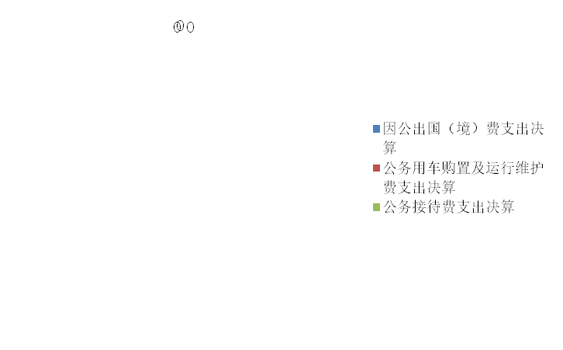

1.因公出国（境）经费支出0万元，完成预算0%。全年安排因公出国（境）团组0次，出国（境）0人。因公出国（境）支出决算比2018年增加/减少0万元，增长/下降0%。主要原因是…
开支内容包括：…（团组名称、出访地点、取得成效）
2.公务用车购置及运行维护费支出0万元,完成预算0%。公务用车购置及运行维护费支出决算比2018年增加/减少0万元，增长/下降0%。主要原因是…
其中：公务用车购置支出0万元。全年按规定更新购置公务用车0辆，金额0元。截至2019年12月底，单位共有公务用车0辆，其中：主要领导干部用车0辆、机要通信用车0辆、应急保障用车0辆、 执法执勤用车0辆…
公务用车运行维护费支出0万元。主要用于…（具体工作）等所需的公务用车燃料费、维修费、过路过桥费、保险费等支出。
3.公务接待费支出0万元，完成预算0%。公务接待费支出决算比2018年增加/减少0万元，增长/下降0%。主要原因是…其中：
国内公务接待支出0万元，主要用于……(执行公务、开展业务活动开支的交通费、住宿费、用餐费等)。国内公务接待0批次，0人次（不包括陪同人员），共计支出0万元，具体内容包括：…（接待具体项目、金额）。
外事接待支出0万元，外事接待0批次，0人，共计支出0万元，主要用于接待…（具体项目）

八、政府性基金预算支出决算情况说明
2019年政府性基金预算拨款支出3.24万元。

- 国有资本经营预算支出决算情况说明
2019年国有资本经营预算拨款支出0万元。

十、其他重要事项的情况说明

（一）机关运行经费支出情况
2019年，峨眉山市实验小学校机关运行经费支出134.01万元，比2018年增加65.65万元，增长96.04%，主要原因是学生增加较多，公用经费增加。

（二）政府采购支出情况
2019年，峨眉山市实验小学校政府采购支出总额0万元，其中：政府采购货物支出0万元、政府采购工程支出0万元、政府采购服务支出0万元。主要用于…（具体工作）。授予中小企业合同金额0万元，占政府采购支出总额的0%，其中：授予小微企业合同金额0万元，占政府采购支出总额的0%。

（三）国有资产占有使用情况
截至2019年12月31日，峨眉山市实验小学校共有车辆0辆，其中：主要领导干部用车0辆、机要通信用车0辆、应急保障用车0辆、其他用车0辆……其他用车主要是用于……单价50万元以上通用设备0台（套），单价100万元以上专用设备0台（套）。

（四）预算绩效管理情况。
根据预算绩效管理要求，本部门（单位）在年初预算编制阶段，组织对安保经费、免作业本费、校园维修专项资金、校园足球专项资金、人才队伍建设资金、援彝工作经费等6个项目（项目名称）开展了预算事前绩效评估，对6个项目编制了绩效目标，预算执行过程中，选取1个项目开展绩效监控，年终执行完毕后，对1个项目开展了绩效目标完成情况自评。
本部门按要求对2019年部门整体支出开展绩效自评，从评价情况来看效果良好。本部门还自行组织了1个项目支出绩效评价，从评价情况来看效果良好。
1.项目绩效目标完成情况。
本部门在2019年度部门决算中反映“安保经费”“免作业本费”“校园维修专项资金”“校园足球专项资金”“人才队伍建设资金”“援彝工作经费”等6个项目绩效目标实际完成情况。（本单位部门项目绩效目标个数在5个以上的，选取5个项目进行公开，目标个数在5个以下的，全部进行公开，公开内容包括选取的全部项目完成情况综述和完成情况表）。
（1）“安保经费”项目绩效目标完成情况综述。项目全年预算数16.33万元，执行数为16.33万元，完成预算的100%。通过项目实施，切实保障了全体师生的人生安全和学校正常的教育教学秩序，维护了学校的长期安全稳定。
（2）“义务教育免作业费”项目绩效目标完成情况综述。项目全年预算数5.78万元，执行数为5.78万元，完成预算的100%。通过项目实施，减轻了义务教育学生的家庭经济负担，保障义务教育经费的有效落实，保障了学校教育教学工作的顺利开展。
（3）“校园维修专项资金”项目绩效目标完成情况综述。项目全年预算数62.06万元，执行数为62.06万元，完成预算的100%。通过项目实施，保障了学校校舍的安全及学校师生的人生安全。
（4）“校园足球专项资金”项目绩效目标完成情况综述。项目全年预算数3.81万元，执行数为3.81万元，完成预算的100%。通过项目实施，有效保障了学校体育工作经费，促进了学校体育工作的顺利开展。
（5）“人才队伍建设资金”项目绩效目标完成情况综述。项目全年预算数3.06万元，执行数为3.06万元，完成预算的100%。通过项目实施，促进了学校教师队伍的建设、成长和发展，有效提高了学校教师队伍素质，促进了学校教育科研水平的提升。

项目绩效目标完成情况表
(2019 年度)
项目名称 |  |  | 学校安保经费
预算单位 |  |  | 峨眉山市实验小学校
预算执行情况(万元) | 预算数: |  | 16.33 | 执行数: | 16.33
预算执行情况(万元) | 其中-财政拨款: |  | 16.33 | 其中-财政拨款: | 16.33
预算执行情况(万元) | 其它资金: |  | 0 | 其它资金: | 0
年度目标完成情况 | 预期目标 |  |  | 实际完成目标
年度目标完成情况 | 进一步加强学校安全工作，切实保障广大师生人生安全，维护学校的长期稳定安全。 |  |  | 全面完成预期目标。
绩效指标完成情况 | 一级指标 | 二级指标 | 三级指标 | 预期指标值(包含数字及文字描述) | 实际完成指标值(包含数字及文字描述)
绩效指标完成情况 | 项目完成指标 | 数量指标 | 学校保安及宿管员人数 | 5 | 5
绩效指标完成情况 | 项目完成指标 | 质量指标 | 保障校园教育教学工作的安全，维护学校正常教育教学秩序。 | 有效安全保障 | 有效安全保障
绩效指标完成情况 | 项目完成指标 | 时效指标 | 按时发放保安及宿管员工资 | 按时发放 | 按时发放
绩效指标完成情况 | 项目完成指标 | 社会指标 | 保障学校安全，维护校园稳定。 | 校园安全，社会满意 | 校园安全，社会满意
绩效指标完成情况 | 满意度指标 | 服务对象满意度指标 | 学校师生、学生家庭及社会对校园安保工作的满意度。 | 非常满意 | 非常满意

2.部门绩效评价结果。
本部门按要求对2019年部门整体支出绩效评价情况开展自评，《峨眉山市实验小学校2019年部门整体支出绩效评价报告》见附件（附件1）。
本部门自行组织对安保经费项目开展了绩效评价，《峨眉山市实验小学校2019年学校安保经费补助项目支出绩效自评报告》见附件（附件2）。

- 名词解释

1.财政拨款收入：指省级财政当年拨付的资金。
2.事业收入：指事业单位开展专业业务活动及辅助活动所取得的收入。如财政专户核拨的幼儿园保教费收入等。
3.其他收入：指除上述“财政拨款收入”、“事业收入”、“经营收入”等以外的收入。主要是捐赠收入、利息收入等。
4.用事业基金弥补收支差额：指事业单位在当年的“财政拨款收入”、“事业收入”、“经营收入”、“其他收入”不足以安排当年支出的情况下，使用以前年度积累的事业基金（事业单位当年收支相抵后按国家规定提取、用于弥补以后年度收支差额的基金）弥补本年度收支缺口的资金。
5.年初结转和结余：指以前年度尚未完成、结转到本年按有关规定继续使用的资金。
6.教育支出（类）教育管理事务（款）行政运行（项）:指反映行政单位（包括实行公务员管理的事业单位）的基本支出。
7.教育支出（类）教育管理事务（款）一般行政管理事务（项）:指反映行政单位（包括实行公务员管理的事业单位）未单独设置项级科目的其他项目支出。
8.教育支出（类）普通教育（款）学前教育（项）:指反映各部门举办的学前教育支出。
9.教育支出（类）普通教育（款）小学教育（项）:指反映各部门举办的小学教育支出。
10.教育支出（类）普通教育（款）其他普通教育支出（项）:指反映除上述项目以外其他用于普通教育方面的支出。
11.教育支出（类）教育费附加安排的支出（款）农村中小学校舍建设（项）:指反映教育费附加安排用于农村中小学校舍新建、改建、修缮和维护的支出。
12.教育支出（类）教育费附加安排的支出（款）农村中小学教学设施（项）:指反映教育费附加安排用于改善农村中小学教学设施和办学条件的支出。
13.教育支出（类）教育费附加安排的支出（款）城市中小学校舍建设（项）:指反映教育费附加安排用于城市中小学校舍新建、改建、修缮和维护的支出。
14.教育支出（类）教育费附加安排的支出（款）其他教育费附加安排的支出（项）: 指反映除上述项目以外的教育费附加支出。
15.教育支出（类）其他教育支出（款）其他教育支出（项）:指反映除上述项目以外其他用于教育方面的支出。
16.社会保障和就业支出（类）行政事业单位离退休（款）未归口管理的行政单位离退休（项）:指反映未实行归口管理的行政单位（包括实行公务员管理的事业单位）开支的离退休支出。
17.社会保障和就业支出（类）行政事业单位离退休（款）机关事业单位基本养老保险缴费支出（项）: 指反映机关事业单位实施养老保险制度由单位缴纳的基本养老保险费支出。
18.社会保障和就业支出（类）行政事业单位离退休（款）机关事业单位职业年金缴费支出（项）: 指反映机关事业单位实施养老保险制度由单位缴纳的职业年金支出。
19.社会保障和就业支出（类）行政事业单位离退休（款）其他行政事业单位离退休支出（项）: 指反映除上述项目以外其他用于行政事业单位离退休方面的支出。
20. 社会保障和就业支出（类）抚恤（款）死亡抚恤（项）:指反映按规定用于烈士和牺牲、病故人员家属的一次性和定期抚恤金以及丧葬补助费。
21.社会保障和就业支出（类）抚恤（款）其他优抚支出（项）:指反映除上述项目以外其他用于优抚方面的支出。
22.卫生健康支出（类）行政事业单位医疗（款）事业单位医疗（项）:指反映财政部门集中安排的事业单位基本医疗保险缴费经费，未参加医疗保险的事业单位的公费医疗经费，按国家规定享受离休人员待遇的医疗经费。
23.农林水支出（类）扶贫（款）其他扶贫支出（项）：指反映除上述项目以外其他用于扶贫方面的支出。
24.住房保障支出（类）住房改革支出（款）住房公积金（项）: 指反映行政事业单位按人力资源和社会保障部、财政部规定的基本工资和津贴补贴以及规定比例为职工缴纳的住房公积金。
25.结余分配：指事业单位按规定提取的职工福利基金、事业基金和缴纳的所得税，以及建设单位按规定应交回的基本建设竣工项目结余资金。
26.年末结转和结余：指本年度或以前年度预算安排、因客观条件发生变化无法按原计划实施，需延迟到以后年度按有关规定继续使用的资金。
27.基本支出：指为保障机构正常运转、完成日常工作任务而发生的人员支出和公用支出。
28.项目支出：指在基本支出之外为完成特定行政任务和事业发展目标所发生的支出。
29.“三公”经费：纳入省级财政预决算管理的“三公”经费，是指部门用财政拨款安排的因公出国（境）费、公务用车购置及运行费和公务接待费。其中，因公出国（境）费反映单位公务出国（境）的国际旅费、国外城市间交通费、住宿费、伙食费、培训费、公杂费等支出；公务用车购置及运行费反映单位公务用车车辆购置支出（含车辆购置税）及租用费、燃料费、维修费、过路过桥费、保险费、安全奖励费用等支出；公务接待费反映单位按规定开支的各类公务接待（含外宾接待）支出。
30.机关运行经费：为保障行政单位（含参照公务员法管理的事业单位）运行用于购买货物和服务的各项资金，包括办公及印刷费、邮电费、差旅费、会议费、福利费、日常维修费、专用材料及一般设备购置费、办公用房水电费、办公用房取暖费、办公用房物业管理费、公务用车运行维护费以及其他费用。

第四部分 附件

附件1

峨眉山市实验小学校
2019年部门整体支出绩效
评价报告
一、部门（单位）概况
（一）机构组成。
机构组成：我单位内设校长办公室、副校长办公室、教导办公室、德育办公室、教科研办公室、安保办公室、后勤办公室和一个附属幼儿园。
（二）机构职能。
实施小学义务教育，促进基础教育发展，从事小学学历教育。
（三）人员概况。
我单位核定编制85名，实际在岗63人，退休人员50人。
二、部门财政资金收支情况
（一）部门财政资金收入情况。
我单位2019年部门决算收入为1151.54万元，预算收入为714.23万元，决算收入与预算收入的差额437.31万元, 差额的主要原因为：一是各种上级专项资金（比如学校公用经费、资助专项资金、暑期维修资金、免作业本费、安保经费、乡村少年宫经费等）未列入年初预算收入，实际进行了收入；二是系统内各种临时经费追加（如人员工资调标、抚恤金、遗属补助等），未列入年初预算收入，实际进行了收入。年中、年末调整预算后，全年实际收入和预算收入平衡。
（二）部门财政资金支出情况
我单位2019年支出决算数为1171.28万元，其中：基本支出1075.05万元，项目支出96.23万元；预算支出数为714.23万元，其中：基本支出714.23万元，项目支出为0。基本支出较预算增加的360.82万元，主要为2019年调整工资、遗属补助、抚恤金等。项目支出较预算增加96.23万元。主要为暑期维修、免作业本费、安保经费、支教补助、少年宫经费、骨干教师津贴等。
决算支出较决算收入多19.74万元，年初结转结余列支21.92万元（年初结转结余21.92万元，年末结转结余为2.18 万元）。
三、财政部门支出管理情况
（一）预决算编制情况
我单位严格按照财政部门的要求和实现编制预决算、填报绩效目标；2019年收入预算为714.23万元，其中公共财政预算收入663.63万元，财政专户收入50.6出预算714.23本支出预算714.23算支出为0。决算收入为1151.54，决算支出为1171.28元，其中基本支出1075.05万元，项目支出96.23万元
2019年度年初结转结余21.92万元，其中基本支出结转结余21.92万元。
2019年度年末结转结余2.18万元。其中基本支出结转结余2.18万元。
（二）执行管理情况
我单位严格按照上报的资金计划完成资金拨付，根据预算合理控制支出数额及支出进度，我单位基本支出部分按月均匀执行，全年支出执行良好。
（三）支出绩效情况
1.部门支出绩效
（1）运行保障
我单位基本支出的范围包括人员经费和日常公用经费，2019年基本支出决算数1075.05万元，其中:人员经费890.76万元，日常公用经费184.28万元。基本支出能够保障学校正常运转。
（2）厉行节约。
2019年会议费、培训费总额8.11万元，较2018年（总额12.14万元）大幅下降。2019年各项费用与2018年对比情况如下：会议费1.78万元，较2018年减少2.7万元，培训费6.32万元，较2018年减少1.33万元。
（3）机关节能降耗
2019年学校总能耗3.09万元，较2018年增加0.31万元，节能降耗情况总体情况良好。
2.项目支出绩效
（1）资金绩效分配情况
①安保经费。年拨款16.33万元，支出16.33万元。
②免作业本费：年拨款5.78万元，支出5.78万元。
③骨干教师补贴：年拨款2.16万元，支出2.16万元。
④援彝教师补助：年拨款5.19万元，支出5.19万元。
⑤校园足球经费：年拨款3.81万元，年支出3.81万元。
暑期维修经费：年拨款17.02万元，年支出17.02万元。
教育科研经费：年拨款0.9万元，支出0.9万元。
教师奖励：年拨款2万元，年支出2万元。
⑨校园维修专项资金： 年拨款资金45.04万元，支出45.04万元。
（2）项目资金管理情况
所有项目资金的管理都按照相关规定执行，实行专款专用。上级专项的资金主要管理如下：严格按照上级文件要求执行；需要上级备案的及时上报备案。财政本级专项资金主要管理如下：我单位根据财政部门的要求制定方案并上报财政，实际拨付时按照要求准备资料向财政申请拨付。
（3）绩效目标完成情况
紧紧围绕教育教学工作为主线，积极探索创新工作法，圆满完成绩效目标。
（4）财务管理情况
所有专项资金实行专款专用，不得挪用、截留；在资金拨付阶段严格审核资金分配方案、对象主体资格、绩效评估报告、合同、文件、拨付审批等，确保资金拨付符合要求，合理合规。
（5）绩效管理工作开展情况
根据《峨眉山市财政局关于开展2020年财政支出绩效评价工作的通知》（峨财通[2020]36号）文件精神，我校成立了绩效评价工作领导小组，负责绩效评价工作的组织领导和具体实施。评价小组采取座谈等方式听取情况，检查基本支出、项目支出有关账目，收集整理支出相关资料，并根据绩效自评材料进行分析，形成评价结论。
通过绩效评价梳理出的问题，将通过座谈的形式传达给相关领导，以便完善。
四、评价结论及建议
（一）评价结论。
我单位部门支出绩效评价得分95分 ，具体情况见下表：
一级指标 | 二级指标 | 三级指标 | 总分 | 得分
预算编制 | 报送时效 | 基础信息更新 | 2 | 2
预算编制 | 报送时效 | 预算草案报送 | 1 | 1
预算编制 | 编制质量 | 预算编制准确 | 3 | 3
预算编制 | 编制质量 | 预算执行调整 | 3 | 2.5
预算编制 | 编制质量 | 部门预算审查 | 2 | 2
预算编制 | 绩效目标 | 绩效目标编制 | 5 | 4.5
预算编制 | 专项预算提前细化 | 预控指标细化 | 5 | 4
预算编制 | 预算公开 | 公开内容 | 4 | 4
预算执行 | 绩效分配 | 项目绩效分配 | 10 | 10
预算执行 | 执行进度 | 6月执行进度 | 3 | 3
预算执行 | 执行进度 | 9月执行进度 | 4 | 4
 | 执行进度 | 12月执行进度 | 3 | 3
 | 预算调整 | 执行中期评估 | 9 | 9
 | 行政成本 | 节能降耗 | 3 | 2.5
 | 行政成本 | 廉洁行政 | 3 | 3
支出绩效 | 绩效评价 | 部门预算绩效评价 | 14 | 12
支出绩效 | 绩效评价 | 专项预算项目绩效评价 | 14 | 14
支出绩效 | 决算审查 | 部门决算差错率 | 2 | 2
支出绩效 | 决算公开 | 公开内容 | 3 | 3
支出绩效 | 结余注销 | 结余注销率 | 3 | 3
支出绩效 | 绩效管理 | 工作开展 | 4 | 3.5
合计 |  |  | 100 | 95
（二）存在问题
1、预算编制工作有待细化。预算编制不够明确和细化，预算编制的合理性需要提高，预算执行力度还要进一步加强。
2、部门支出相关（基本支出方面）的规章制度还不够完善。
（三）改进建议
针对上述存在的问题及对外整体支出管理工作的需要，拟实施的改进措施如下：
1、细化预算编制工作，认真做好预算的编制。进一步加强单位内部预算管理意识，严格按照预算编制的相关制度和要求进行预算编制；全面编制预算项目，优先保障固定性的、相对刚性的费用支出项目，尽量压缩变动性的、有控制空间的费用项目，进一步提高预算编制的科学性、严谨性和可控性。加强内部预算编制的审核和预算控制指标的下达。
2、加强财务管理，严格财务审核。加强单位财务管理，健全单位财务管理制度体系，规范单位财务行为。在费用报账支付时，按照预算规定的费用项目和用途进行资金使用审核、列报支付、财务核算，杜绝超支现象的发生。
3、完善资产管理，抓好“三公”经费控制。严格编制政府采购年初预算和计划，规范各类资产的购置审批制度、资产采购制度、使用管理制度、资产处置和报废审批制度、资产管理岗位职责制度等，加强单位内部的资产管理工作。严格控制“三公”经费的规模和比例，把关“三公”经费支出的审核、审批，杜绝挪用和挤占其他预算资金行为；进一步细化“三公”经费的管理，合理压缩“三公”经费支出。
4、对相关人员加强培训，特别是针对《预算法》、《行政事业单位会计制度》等学习培训，规范部门预算收支核算，切实提高部门预算收支管理水平。
峨眉山市实验小学校
2020年7月30日
附件2

峨眉山市实验小学校
2019年学校安保经费补助项目支出绩效
自评报告

根据市财政局《关于开展2020年财政支出绩效评价工作的通知》（峨财通〔2020〕36号）文件要求，我校开展了2019年学校安保经费补助项目支出绩效自评工作，现将评价结果报告如下：
一、项目概况
（一）项目资金申报及批复情况。
为进一步加强学校安全工作，切实保障全校师生人身安全，维护教育系统长期安全稳定，根据《中共峨眉山市委办公室 峨眉山市人民政府办公室关于进一步加强学校安全工作的通知》（峨委办〔2010〕27号）和《峨眉山市人民政府关于加强教师队伍建设的实施意见》（峨府发〔2014〕4号）文件精神，全市各类学校按统一要求加强人防、物防和技防工作，其中全市义务教育阶段学校安保和宿管员由市财政本级预算“学校安保经费补助”项目予以保障。2019年，上级批复给我校年初预算“学校安保经费补助”16.33万元，每人每年预算标准为3.5万元，预算人数为5人，依据为《峨眉山市政府常务会议关于教育系统编外人员清理规范工作方案有关事项的决定》（峨府定〔2017〕121号）、《峨眉山市人力资源和社会保障局关于调整教育局下属学校2017-2018学年度编外人员用工控制数的批复》（峨人社发〔2017〕77号）文件。
（二）项目绩效目标。
保障义教段公办学校按要求配齐、配足保安人员，公办寄宿制学校配足、配齐宿管人员，避免学校因经费不足导致安保人员配备不达标、或拖欠安保人员工资等情况发生，切实维护教育系统的安全稳定。项目资金根据学校工作实际，春秋学期各拨付1次（因每学期人数可能有调整），资金拨付时间绩效目标为当年6月前拨付春季学期资金，11月前拨付秋季学期资金，学校按要求在当年12月31日前使用完下拨资金，资金全额用于安保、宿管人员工资发放。
（三）项目资金申报相符性。
该项目属于民生保障类项目，申报的内容和具体实施的内容相符，申报目标合理可行，对加强我校学校安全工作，保障学校师生人身安全，维护教育系统安全稳定发挥了积极作用，具有较强的社会意义。
二、项目实施及管理情况
（一）资金计划、到位及使用情况。
1．资金计划及到位。2019年，我校该项目预算资金16.33万元。项目由市教育局汇总学校情况，制定拨款报告给市财政局，市财政局审核后，将项目指标分解下达各学校并进行资金拨付。2019年，分春秋两季拨付资金，春季学期在6月前，秋季拨付在11月前。拨付时间绩效目标完成率100%，拨付资金额度完成率100%。
2．资金使用。2019年，我校该项目实际使用资金16.33万元，全额用于发放学校聘请的保安、宿管人员工资。项目预算标准为每人每年3.5万元。项目开支范围、标准及支付进度、支付依据均合规合法，资金支付与预算相符。
（二）项目财务管理情况。
该项目资金纳入学校财务账务体系统一管理和使用，收入支出严格按照《会计法》、《政府会计制度》、《学校财务管理制度》、《学校财务内部控制制度》等财务管理制度执行。通过金算盘软件进行账务处理，支出票据统一由市教育局支付中心审核，通过转账支付给学校保安、宿管员。项目资金的管理使用严格执行财务管理制度，财务处理及时，会计核算规范。
（三）项目组织实施情况。
市教育局安全股负责全市学校安全管理工作的督导监管，负责对学校保安、宿管员工作的督查和培训。该项目由市教育局统一编制预算，由市教育局安全股收集核实学校保安和宿管员基本数据，编制管理使用方案，由市教育局计财股报送市财政局审核后，由市财政局向各学校下达预算指标和拨付资金。每个学校均为独立法人的预算单位，根据市人社局下达的人员控制数，自主聘用人员，签订劳动合同，根据项目资金管理制度和学校财务管理制度自主使用项目资金。
三、项目绩效情况
（一）项目完成情况。
该项目对照预算，截止2019年12月31日，下达给我校的预算指标16.33万元。预算指标和资金拨付分春秋两季下达，全年使用资金16.33万元。资金拨付进度、拨付总额达到预期安排，项目完成情况较好，完成率100%。
（二）项目效益情况。
项目实施切实保障义教段公办学校按要求配齐、配足保安人员，公办寄宿制学校配足、配齐宿管人员，避免学校因经费不足导致安保人员配备不达标、或拖欠安保人员工资等情况发生。对加强我校学校安全工作，切实保障广大师生人身安全，维护教育系统长期安全稳定发挥了积极作用，具有较强的社会意义。学校安全无小事，责任重于泰山，安全维稳工作永远在路上，该项目实施的社会效益、经济效益明显，应持续开展并不断加强。
四、问题及建议
（一）存在问题。
近年来，随着城市的不断发展和旅游业的繁荣，我市外来人口越来越多，学校周边环境较复杂等原因导致对安保工作要求越来越高，公办学校安全保卫工作矛盾突出。由于项目预算标准较低，学校经费不足，所聘人员待遇不高，缺乏培训经费。导致学校聘请的保安和宿管人员缺乏专业安保管理能力，保安人员年龄老化严重，缺少专业培训，人员素养不够，学校管理用工不规范，制度不健全。
（二）相关建议。
根据《乐山市人民政府办公室关于加强中小学幼儿园安全风险防控体系建设的实施意见》（乐府办发〔2018〕18号），建议提高项目预算标准，参照市级其他部门做法，将学校保安工作整体打包，由教育局公开招标，外包给专业保安公司管理，学校以购买服务的方式使用保安。

峨眉山市实验小学校
2020年7月30日

第五部分 附表

一、收入支出决算总表

二、收入决算表

三、支出决算表

四、财政拨款收入支出决算总表

五、财政拨款支出决算明细表

六、一般公共预算财政拨款支出决算表

七、一般公共预算财政拨款支出决算明细表

八、一般公共预算财政拨款基本支出决算表

九、一般公共预算财政拨款项目支出决算表

十、一般公共预算财政拨款“三公”经费支出决算表

十一、政府性基金预算财政拨款收入支出决算表

十二、政府性基金预算财政拨款“三公”经费支出决算表

十三、国有资本经营预算支出决算表

